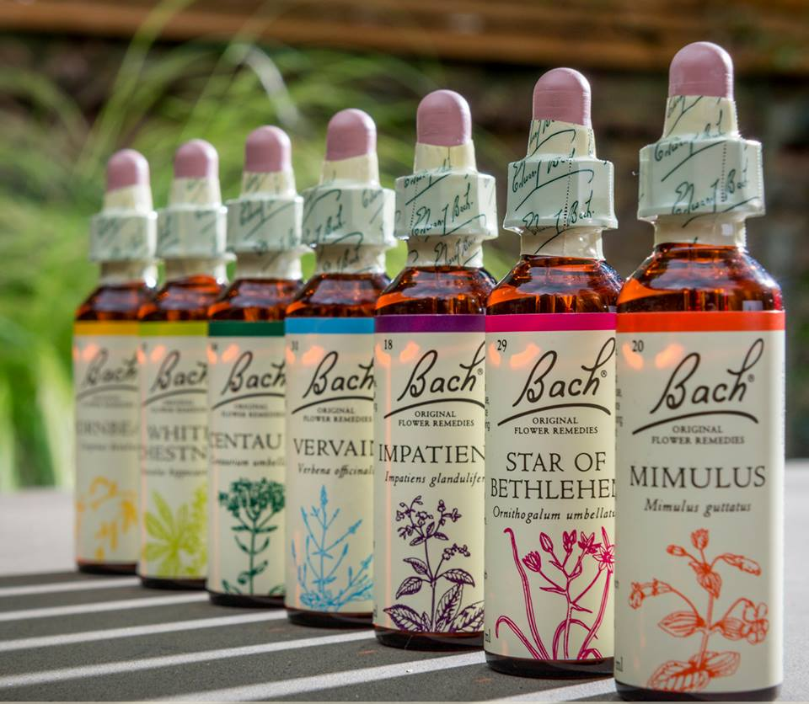

FORMATION FLEURS DE BACH – NIVEAU 1

17 et 18 mai 2025

À L‘Hôtel PARC BELAIR (Luxembourg-Ville)

Programme :
- Informations détaillées sur les 38 Fleurs de Bach
- Remède de Secours et son utilisation
- Histoire et Philosophie du Dr. Bach
- Exercices et cas pratiques
- Utilisation des Fleurs au quotidien – pour soi-même, sa famille et ses amis

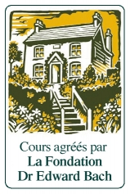
Durée : samedi et dimanche de 9h30 à 17h00

Lieu: Hôtel Parc Belair Salle « Guesthouse »

Prix : 280€ (prix réduits pour anciens participants, 1 et 2 jours)

Formatrice : Christiane Goeres

Ceci est une formation agréée par le Centre Bach en Angleterre.

Inscription: info@holistic-healing.lu Site Internet: www.holistic-healing.lu

